ИНФОРМАЦИЯ
о проведенной встречи руководящих работников Администрации
Курской области с населением района по вопросу информирования о деятельности Администрации Курской области и по модернизации экономики и социальной сферы Курской области за 2000-2013 годы , задачах на 2014 год и ближайшую перспективу

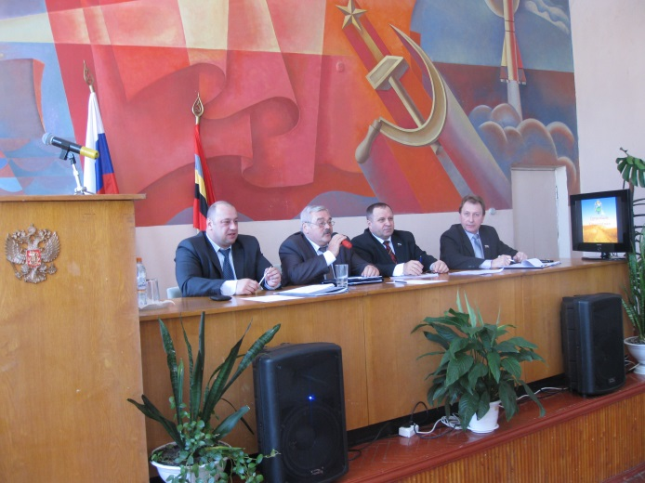
В соответствии с распоряжением Губернатора Курской области от 13 декабря 2013 года № 983- р в целях информирования населения района о деятельности Администрации Курской области по модернизации экономики и социальной сферы Курской области за 2000-2013 годы , задачах на 2014 год и ближайшую перспективу в свете Послания Президента РФ Владимира Путина Федеральному собранию, в районе 31 января текущего года состоялась встреча Владимира Анатольевича Бойцова – управляющего делами Администрации Курской области с населением района.
В работе встречи принял участие Панибратов Николай Игнатьевич – депутат Курской областной Думы.
На данное мероприятие были приглашены и приняли участие главы п. Конышевка, сельсоветов, депутаты местных Собраний, руководители инвестиционных компаний, хозяйствующих субъектов, учреждений образования, здравоохранения, культуры, полный круг общественности.
Вначале встречи был показан документальный фильм «Курская область: дорогой созидания», позволивший наиболее наглядно оценить результаты, достигнутые в области.
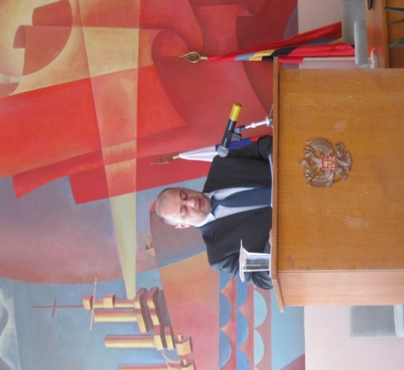
Владимир Анатольевич в своем отчете рассказал о том, какие задачи предстоит всем нам решать в ближайшие годы, чтобы наш регион эффективно развивался как в экономическом плане, так и социальном, и о том каких результатов уже удалось добиться.
О деятельности Администрации Конышевского района с информацией выступил Новиков Дмитрий Александрович - Глава Конышевского района. В докладе Глава района осветил вопросы о положительной динамике развития района по всем направлениям, приоритетам дальнейшего развития.
С информацией о результатах оперативно-служебной деятельности Конышевского отделения полиции муниципального отдела Министерства внутренних дел «Фатежский» за 2013 год выступил Юрий Викторович Дроздов.
О совместной работе с органами местного самоуправления, выполнении наказов избирателей рассказал Николай Игнатьевич Панибратов – депутат Курской областной Думы, о том какие вопросы удалось решить и что предстоит сделать.
Председатель Представительного Собрания Конышевского района Сергей Николаевич Турнаев в своем выступлении осветил работу депутатского корпуса на благо жителей района.

Александр Николаевич Чемодуров – председатель Совета потребительского общества «Конышевское» поделился достигнутыми успехами, решением проблемных вопросов и взаимодействием с органами власти.
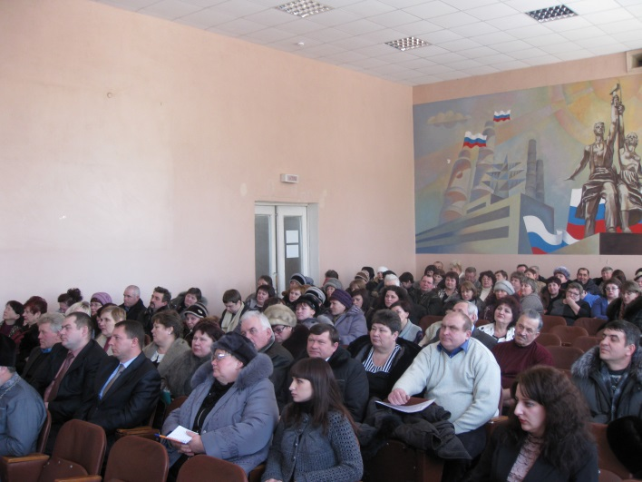
На встрече жители района высказали основные просьбы по оказанию содействия в строительстве физкультурно-оздоровительного комплекса в п. Конышевка, оказания финансовой помощи сельским поселениям при газификации.
Диалог власти с населением района продолжится.
В соответствии с распоряжением Главы Конышевского района Курской области от 23.01.2014 г. № 2 –рг и утвержденным графиком подобные встречи пройдут на территориях всех сельсоветов.
Администрация Конышевского района заинтересована, чтобы в данных мероприятиях приняло участие как можно больше конышевцев, чтобы они высказывали свою позицию, не были сторонними наблюдателями жизни района, включались в обсуждение экономических и общественных процессов.

